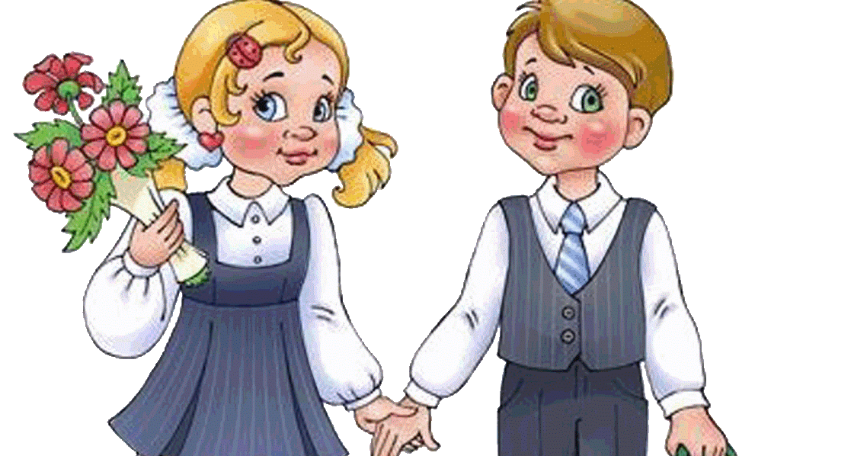
Напутствия родителям первоклассника!
1 сентября! Ваш ребенок начинает новую жизнь. И вся семья вместе с ним. Для всех нас 1 сентября - некий рубеж, граница. Позади беззаботное детство, впереди - ответственность и реальная подготовка к новой жизни. И вот вы ведете своего первоклассника к школе, сжимая родную маленькую ладошку, а в душе - вихрь ожиданий, опасений, предчувствий, страхов.

- Успешен ли он там будет?
- Не возникнет ли серьезных проблем?
- Внимателен он, усидчив, обязателен - не вертляв ли, не рассеян?
- Полюбят ли его учителя?
- Какие детки в его классе?
Почему нас часто так пугает это "первый раз в первый класс" ? Потому что мы напрямую связываем школу с началом взрослости, с первым шагом в эту взрослость. А значит, наши мысли простираются куда дальше, за школьный порог, в грядущую взрослую жизнь любимого малыша.
У нас масса планов касательно детского будущего. Проектов дополнительного образования. Мы думаем о музыкальной и художественной школе, об институте, об армии, о магистратуре, о будущей невестке, зяте и внуках. О поддержке нас, родителей, в старости. И главное - об интересной и денежной работе, которая даст возможность ему не только содержать будущую семью, но и получать удовольствие от своего труда. В сознании многих все эти важнейшие вещи напрямую связаны с тем, как он, наш малыш, будет учиться в школе. Да, мы волнуемся. Но волноваться "в эту сторону" не нужно. Потому что это больше всего напоминает слезы бедной Эльзы из сказки братьев Гримм. Помните, она плакала о том, что ее еще не родившийся ребенок через 20 лет спустится в подвал и коса, стоящая в углу, убьет его. Да мало того, что плакала сама! Так убедительна была Эльза в своих проектах, что рядом с ней разрыдался и ее жених, и гости. Давайте не станем поступать как Эльза, а будем заботиться лишь о том, что реально заслуживает сегодня нашего внимания и действий.
Уважаемые родители!
Ребенку, начинающему обучение в школе, необходима моральная и эмоциональная поддержка. Его надо не просто хвалить (и поменьше ругать, а лучше вообще не ругать), а хвалить именно тогда, когда он что-то делает.
Но:
1) ни в коем случае не сравнивайте его посредственные результаты с эталоном, то есть с требованиями школьной программы, с достижениями других, более успешных, учеников. Лучше вообще никогда не сравнивать ребенка с другими детьми!
2) сравнивать ребенка можно только с ним самим и хвалить только за одно: улучшение его собственных результатов.
В чем бы ни был успешен ребенок, страдающий школьной неуспешностью: в спорте, домашних делах, в рисовании, конструировании и т.д., - ему ни в коем случае нельзя ставить в вину неуспехи в других школьных делах. Напротив, следует подчеркнуть, что если он что-то научился делать хорошо, то постепенно научится всему остальному.
Родители должны терпеливо ждать успехов, ибо на школьных делах чаще всего и происходит замыкание порочного круга тревожности.

КАК ЭТО МОЖНО СДЕЛАТЬ?
1. Не показывать ребенку свою озабоченность его школьными успехами.
2. Искренне интересоваться школьной жизнью ребенка и смещать фокус своего внимания с учебы на отношения ребенка с другими детьми, на подготовку и проведение школьных праздников, дежурства, экскурсий и т.п.
3. Подчеркивать, выделять в качестве чрезвычайно значимой ту сферу деятельности, где ребенок больше успешен, тем самым помогать обрести веру в себя.
4. Уделять ребенку внимание не только когда он «плохой», а когда он «хороший» (и больше, когда он хороший). Здесь главное - замечать ребенка, когда он незаметен, когда он не «выкидывает фокусов», надеясь привлечь внимание.
5. Все замечания сводить к минимуму, когда ребенок «фокусничает», а главное - к минимуму сводить эмоциональность ваших реакций, ибо именно эмоциональности ребенок и добивается.
6. Найдите ребенку сферу, где он мог бы реализовать свою демонстративность (кружки, танцы, спорт, рисование, изостудии и т.д.).
Главная награда - это доброе, любящее, открытое, доверительное общение в те минуты, когда ребенок спокоен, уравновешен, что-либо делает. Хвалите его деятельность, работу, а не самого ребенка, он все равно не поверит. («Мне нравится твой рисунок». «Мне приятно видеть, как ты занимаешься со своим конструктором» и т. д.).

